暨南大学本科实验报告专用纸
课程名称 高级语言程序设计（08060229）成绩评定
实验项目名称 第十实验 指导教师 张鑫源
实验项目编号 121 实验项目类型 c语言 实验地点 家
学生姓名 叶慧珍 学号 2019053450
学院 智能科学与工程学院 系 专业 信息安全
实验时间 2020年 5 月 16 日 上 午～ 月 日 午 温度 ℃湿度
- 实验目的
实践值传递与引用传递，探讨两种方式的差别。
- 实验内容和要求
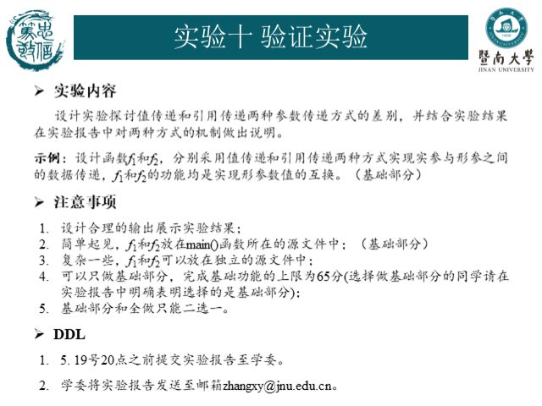
- 主要仪器设备
仪器：计算机
实验环境：Visual Studio
- 源程序
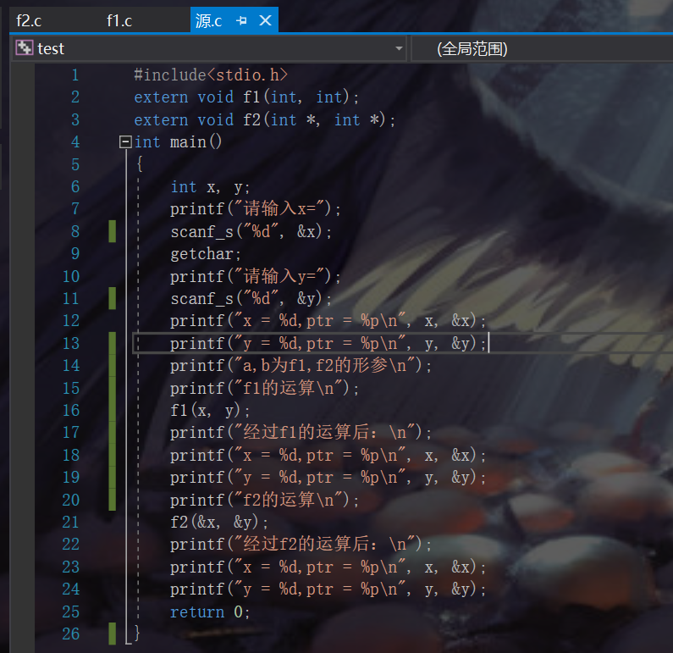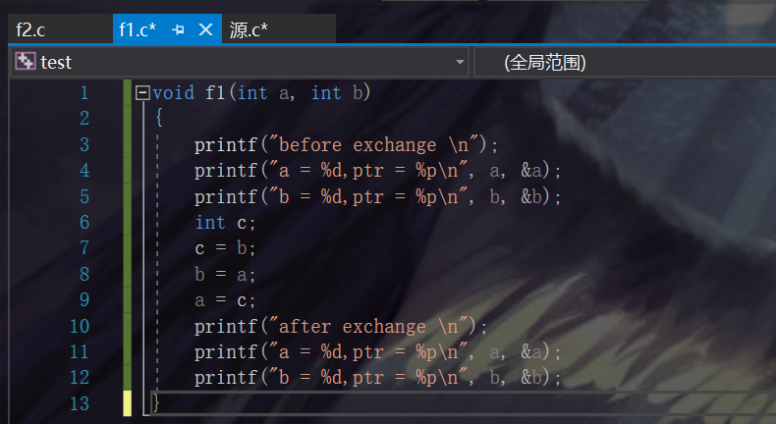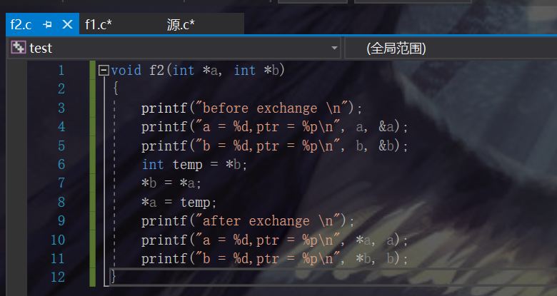
- 实验步骤与调试
先创建三个源文件，确定f1,f2的功能，（为了方便比较所以两个函数的功能都是交换形参并输出形参值与地址）。再在主函数中用extern说明函数f1,f2，在主函数中调用f1，f2。
- 实验结果与分析
从下面调试实例中可以看到f1（值传递）中的a,b地址与实参x,y地址不同，值相同。而f2（指针传递）中的a,b地址与x,y地址相同。函数参数的值传递：只能由实参单向传递给形参，形参值的变化不会改变主调函数中实参的值； 函数参数的地址传递：在函数调用过程中传递的是实参的地址，且他们占有同一个内存单元，所以形参和实参的值是一起变化。
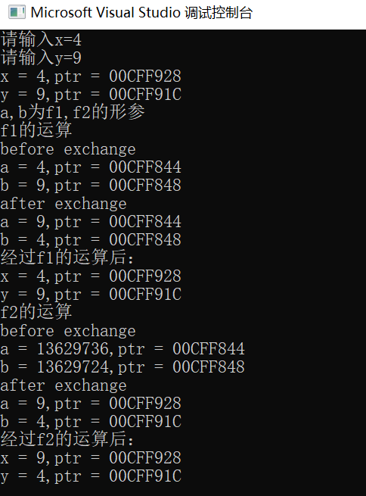
暨南大学本科实验报告专用纸(附页)

